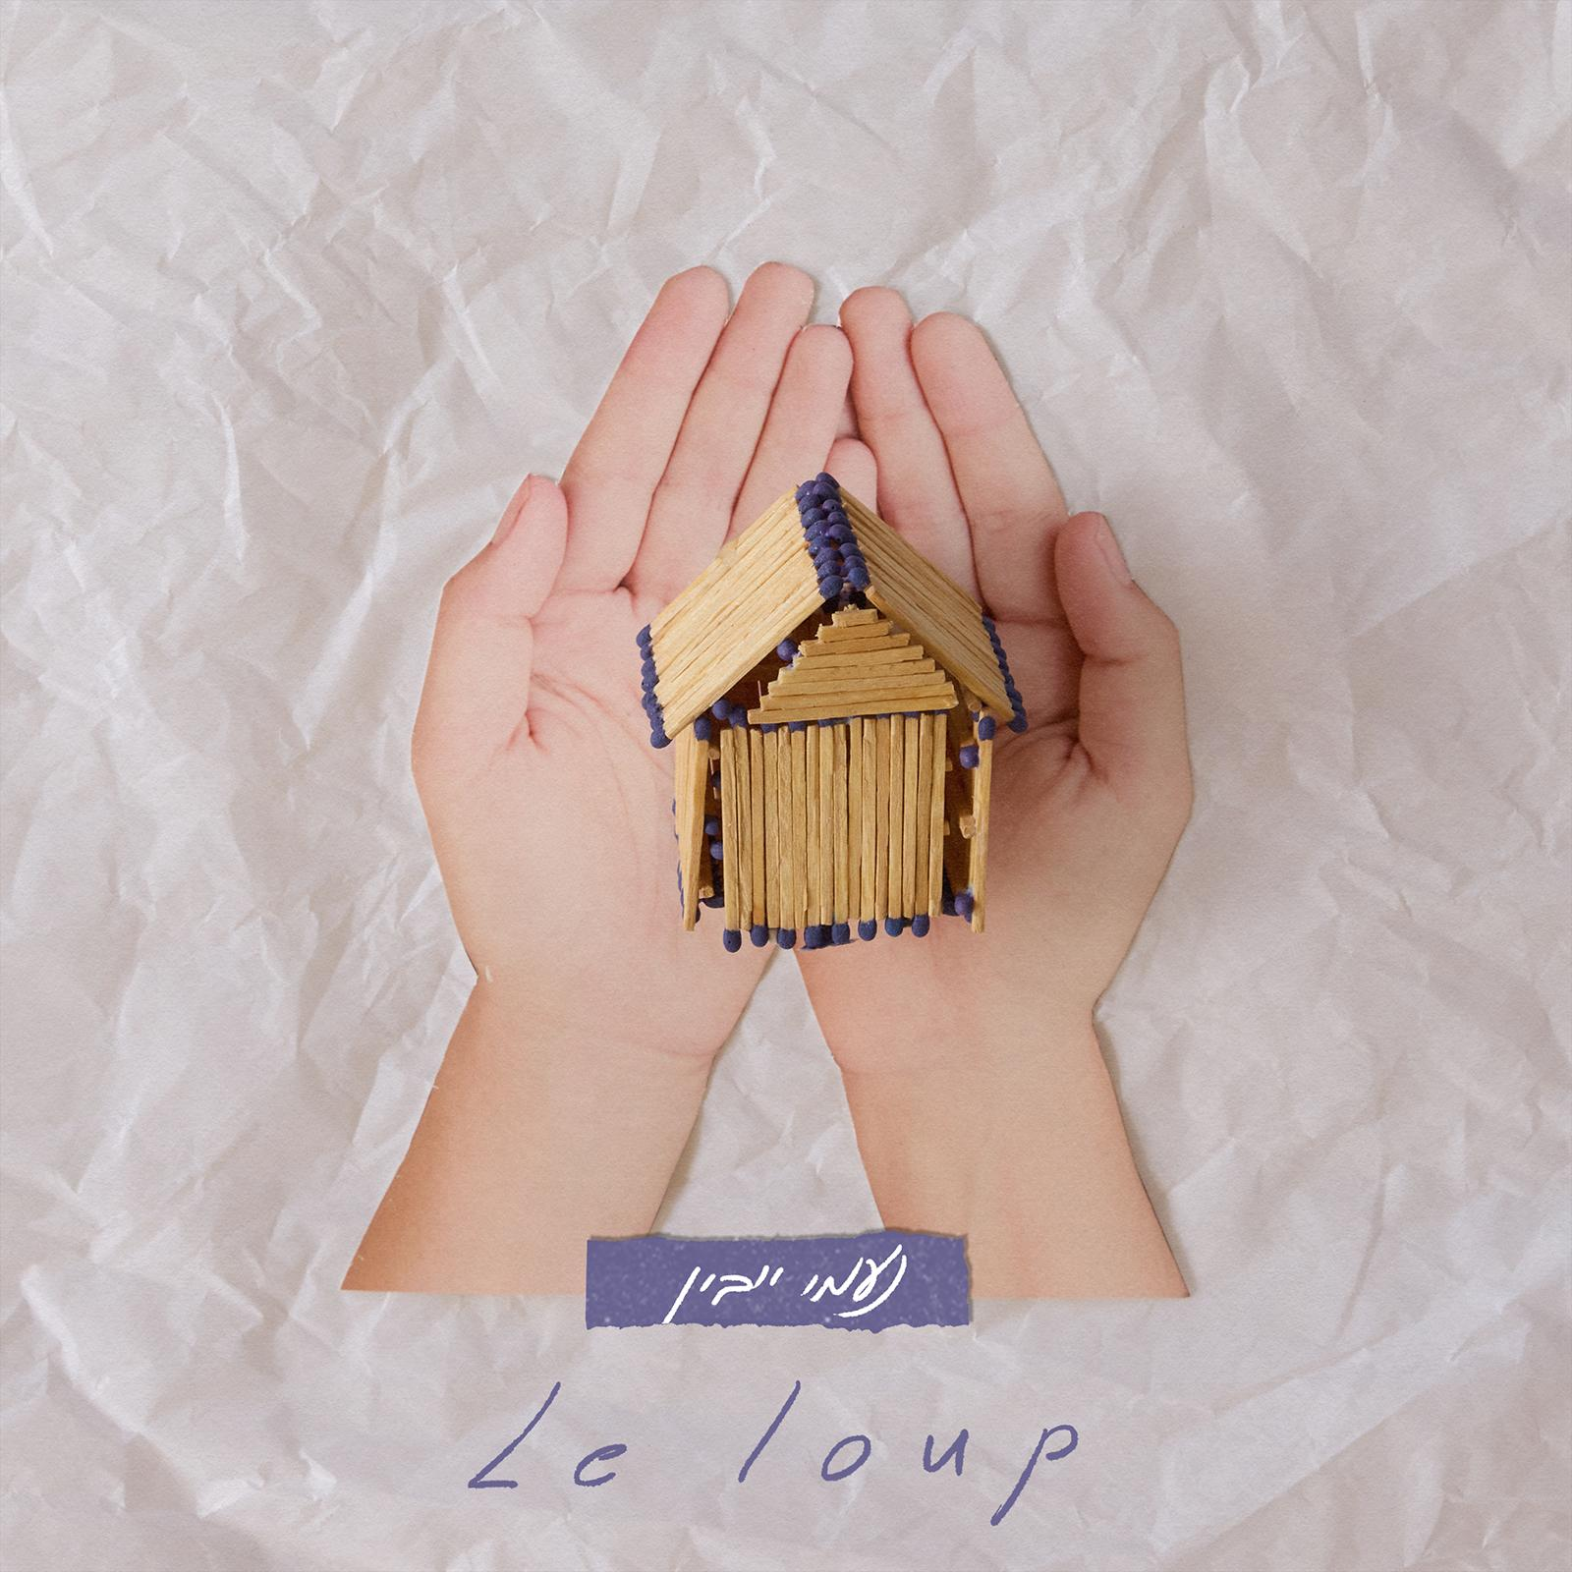
Le loup | נעמי ייבין

נעמי ייבין בסינגל שני, הפעם בצרפתית, מתוך אלבום חדש שצפוי לצאת בחודש יוני.
Le loup ("הזאב") חושף מערכת יחסים סוערת ומטושטשת גבולות, שבה אהבה מתערבבת בתחושת זרות ואובדן זהות. השיר מתאר את הקרע שבמערכת היחסים הזוגית שעוברת טלטלה מתוך טראומה. זהו שיר אישי, חשוף וכמעט וידויי, שמעמיק את הקו הרגשי של האלבום ומבסס את האווירה האפלה והפיוטית שמובילה אותו.
״דופק״ הוא אלבום דו־לשוני, חצי עברית חצי צרפתית, המשקף את הביוגרפיה של נעמי שגדלה בצרפת ואת התנועה המתמדת בין שפות, זהויות ורגשות. במרכזו עומדת חוויית ההפלה שעברה כציר שסביבו נבנים שירים על בית, זוגיות, קרבה, ריחוק, וטראומות שממשיכות לפעום מתחת לפני השטח.
ביום־יום נעמי מלווה ומנהלת אמנים (גון בן ארי, סלומה, אדם בן אמיתי ועיליי אשדות). במקביל לעשייה האינטנסיבית הזו, ובשקט יחסי, עבדה בשנים האחרונות על אלבום אישי וחשוף במיוחד- אלבום שנכתב מתוך הגוף, מתוך הזיכרון ומתוך הצורך לתת שם לחוויות שלא תמיד מוצאות מילים.

ספוטיפיי | אפל מיוזיק | יוטיוב | אינסטגרם

יח"צ: הילה דגן 054-595-3351

